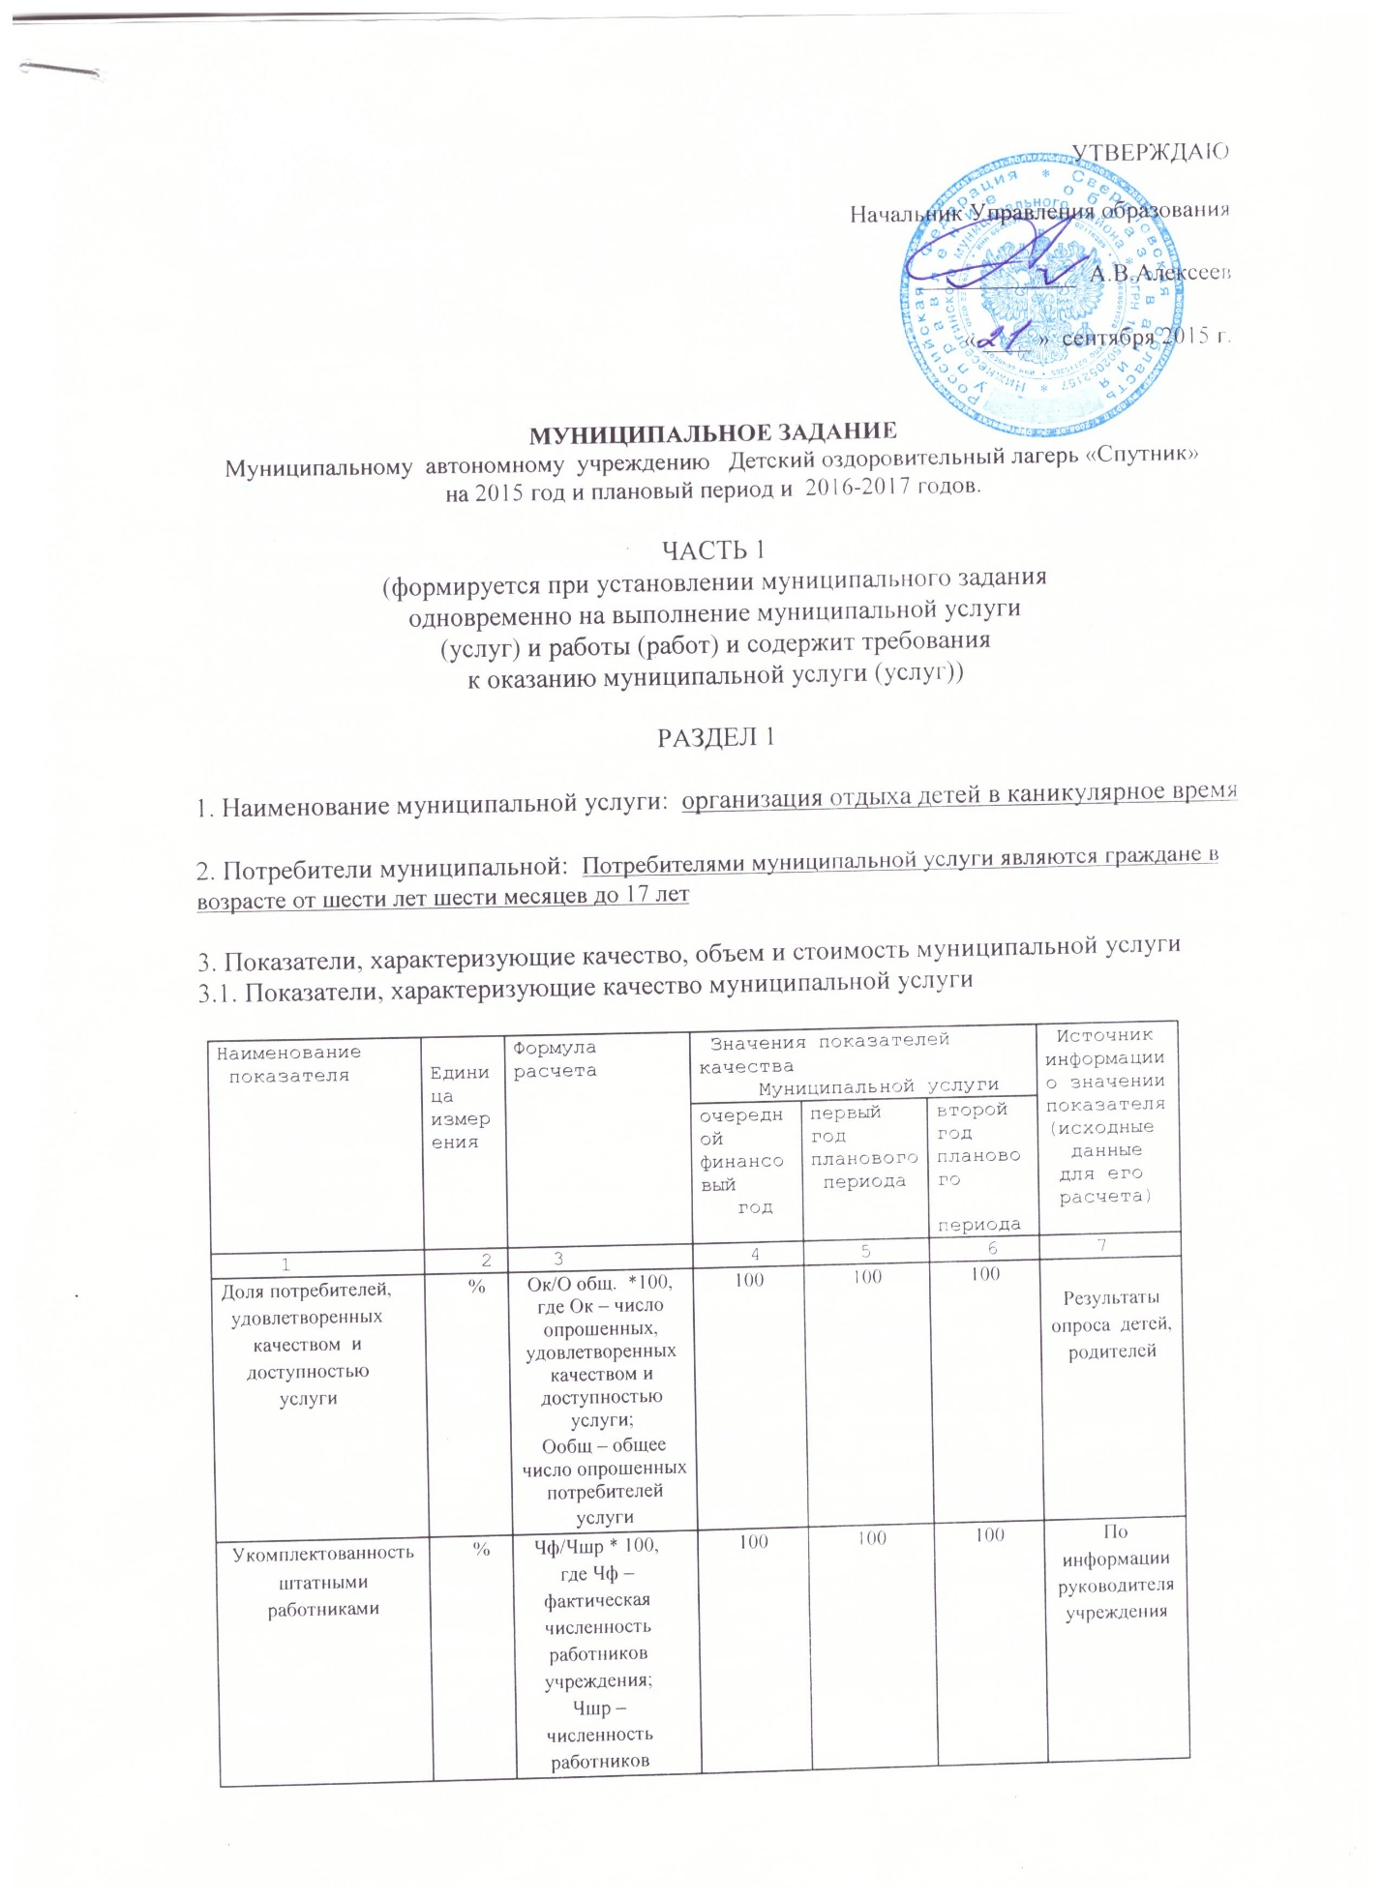

|  |  |  |  |  |  |  |
| --- | --- | --- | --- | --- | --- | --- |
| Количество смен | ед. | Абсолютный показатель | 3 | 3 | 3 | По информации руководителя учреждения |
| Доля укомплектованности детьми от общего количества мест в оздоровительной организации в течение смены | % | _____ | 100 | 100 | 100 | государственные статистические наблюдения |
| Сохранность контингента детей, получающих отдых и оздоровление | % | _____ | 90 | 90 | 90 | государственные статистические наблюдения |
| Поощрение и награждение детей в оздоровительных сезонах за участие в мероприятиях. | % | _____ | 80 | 80 | 80 | По информации руководителя учреждения |
| Наличие штрафных санкций контролирующих органов (Роспотребнадзор, ГО ЧС, прокуратура) в отношении не соблюдения лицензионных требований | Ед. | _____ | 4 | 4 | 3 | определяется на основании анализа предписании надзорных органов |

3.2. Объем муниципальной услуги (в количественных показателях <*>)

|  |  |  |  |  |  |
| --- | --- | --- | --- | --- | --- |
| Наименование  показателя | Единица  измерения | Значение показателей объема  Муниципальной услуги | | | Источник  информации  о значении  показателя |
| очередной  финансовый  год | первый год  планового  периода | второй год  планового  периода |
| 1 | 2 | 3 | 4 | 5 | 6 |
| Количество оздоровленных детей | чел | 286 | 240 | 300 | Государственные статистические наблюдения |

--------------------------------

<*> - количественные показатели муниципального задания определяются на основе оценки потребности в предоставлении муниципальных услуг и показателей выполнения муниципального задания в предыдущем периоде.

3.3. Стоимость единицы муниципальной услуги

|  |  |  |  |
| --- | --- | --- | --- |
| Стоимость единицы  Муниципальной услуги, рублей | | | Источник информации  о значении показателя  (исходные данные для его расчета) |
| очередной  финансовый  год | первый год  планового  периода | второй год  планового  периода |
| 1 | 2 | 3 | 4 |
| 14820 | 37250 | 31667 | Согласно расчета нормативных затрат |

4. Порядок оказания муниципальной услуги

4.1. Нормативные правовые акты, регулирующие порядок оказания муниципальной услуги

* Устав лагеря «Спутник»
* Федеральный закон от 27.07.2010 №210-ФЗ «Об организации предоставления государственных и муниципальных услуг»;
* Федеральный закон от 30.03.1999 №52-ФЗ «О санитарно – эпидемиологическом благополучии населения»;
* Правила пожарной безопасности: Федеральный закон от 21 декабря 1994 г. N 69-ФЗ "О пожарной безопасности".;
* Санитарно-эпидемиологические требования к устройству, содержанию и организации режима работы загородных учреждений отдыха и оздоровления детей СанПиН 2.4.4.3155-13 ; Постановление Главного государственного санитарного врача РФ от от 27.12.2013 № 73
* Конвенция о правах ребенка, одобрена Генеральной Ассамблеей ООН 20.11.1989г.;
* Федеральный закон от 24.07.1998 № 124-ФЗ « Об основных гарантиях прав ребенка в Российской Федерации» (в редакции последних изменений);
* Закон Российской Федерации от 24.06.99 № 120-ФЗ «Об основах системы профилактики безнадзорности и правонарушений несовершеннолетних» (в редакции последних изменений);
* Федеральный закон от 31.05.2002 № 62-ФЗ «О гражданстве Российской Федерации» (в редакции последних изменений);
* Федеральный закон от 02.05.2006 № 59-ФЗ «О порядке рассмотрения обращений граждан Российской Федерации»;
* Иные нормативно-правовые акты Российской Федерации, Свердловской области и Нижнесергинского муниципального района.

4.2. Порядок информирования потенциальных потребителей муниципальной услуги

|  |  |  |
| --- | --- | --- |
| Способ информирования | Состав размещаемой  информации | Частота обновления информации |
| 1 | 2 | 3 |
| 1. |  |  |
| Размещение информации в сети Интернет и печатных средствах массовой информации  Сайт Администрации городского поселения Верхние Серги www.v**sergi**.ru | - о действиях родителей (законных представителей), являющихся основанием для предоставления муниципальной услуги;  - о порядке предоставления муниципальной услуги и основаниях для отказа в предоставлении муниципальной услуги;  - о перечне документов для предоставления муниципальной услуги;  о порядке обжалования действий (бездействия) должностных лиц, предоставляющих муниципальную услугу;  - о порядке и условиях приобретения путевок;  - о муниципальном задании, отчете об его исполнении;  - сведения об оздоровительном лагере (адрес, справочные телефоны, характеристика объекта) | По мере поступления новой информации, но не реже чем раз в год |
| Размещение рекламных объявлений справочных изданиях | Местонахождение лагеря, состав оказываемой муниципальной услуги, контактные телефоны и т.д. | По мере издания справочников |
| Консультации с использованием средств телефонной связи, электронного информирования | - о режиме работы;  - справочные телефоны;  - сведения о деятельности учреждения; | По мере обращения |

5. Основания для досрочного прекращения исполнения муниципального задания

5.1. Ликвидация учреждения

5.2.Реорганизация учреждения

5.3.Исключения муниципальной услуги из ведомственного перечня муниципальных услуг

(работ)

5.4.Иные случаи, когда МАУ ДОЛ «Спутник» не обеспечивает выполнение задания или имеются основания предполагать, что задание не будет выполнено в полном объеме или в соответствии с иными установленными требованиями.

6.1. Нормативный правовой акт, устанавливающий цену (тариф) либо порядок ее установления

Постановление Администрации Нижнесергинского муниципального района

6.2. Орган, устанавливающий цену (тариф) Администрация Нижнесергинского муниципального района

6.3. Значение предельной цены (тарифа)

|  |  |
| --- | --- |
| Наименование услуги | Цена (тариф), единица измерения |
| 1 | 2 |
| 1. организация отдыха детей в каникулярное время | 13421 |

7. Порядок контроля за исполнением муниципального задания

|  |  |  |
| --- | --- | --- |
| Формы  контроля | Периодичность | Орган местного самоуправления, осуществляющий контроль за оказанием муниципальной услуги |
| 1 | 2 | 3 |
| Внутренний контроль:  1)оперативный контроль  2)тематический контроль.  Внутренний контроль проводится руководителем Учреждения и его заместителями. | По конкретному обращению Заявителя либо другого заинтересованного лица.   Подготовка учреждения к работе в летний период | Управление образования Нижнесергинского муниципального района |
| Внешний контроль:  1)проведение мониторинга основных показателей работы за определенный период;  2)анализ обращений и жалоб граждан в Управление, проведение по фактам обращения служебных расследований с привлечением соответствующих специалистов по выявленным нарушениям;  3)проведение контрольных мероприятий. | Плановые проверки проводятся в соответствии с планом работы Управления образования  Внеплановые проверки проводятся в случае поступления обращений физических или юридических лиц с жалобами на нарушения их прав и законных интересов. | Управление образования Нижнесергинского муниципального района |

8. Требования к отчетности об исполнении муниципального задания

8.1. Формы отчетов об исполнении муниципального задания установлены Постановлением от 04.02.2014 № 70» О порядке формирования муниципального задания в отношении муниципальных учреждений Нижнесергинского муниципального района и финансового обеспечения выполнения муниципального задания»

8.2. Отчет об исполнении муниципального задания на оказание муниципальных услуг предоставляется по окончанию оздоровительного сезона не позднее 15 сентября текущего года и до 15-го января очередного финансового года, следующего за отчетным.

8.3. Иные требования к отчетности об исполнении муниципального задания не установлены

9. Иная информация, необходимая для исполнения (контроля за исполнением) муниципального задания

___________________________________________________________________________

ЧАСТЬ 2

(формируется при установлении муниципального задания

одновременно на выполнение муниципальной услуги (услуг)

и работы (работ) и содержит требования

к выполнению работы (работ))

РАЗДЕЛ 1 ___________________________________________________

(при наличии двух и более разделов)

1. Наименование муниципальной работы ____________________________________

___________________________________________________________________________

___________________________________________________________________________

2. Объем выполнения работы в количественных и стоимостных показателях

2.1. Объем муниципальной работы (в количественных показателях)

|  |  |  |  |  |  |
| --- | --- | --- | --- | --- | --- |
| Наименование  показателя | Единица  измерения | Значение показателей объема  Муниципальной работы | | | Источник  информации  о значении  показателя |
| очередной  финансовый  год | первый год  планового  периода | второй год  планового  периода |
| 1 | 2 | 3 | 4 | 5 | 6 |
| 1. |  |  |  |  |  |

2.2. Стоимость муниципальной работы

|  |  |  |  |
| --- | --- | --- | --- |
| Стоимость  Муниципальной работы,  рублей | | | Источник информации  о значении показателя  (исходные данные для его расчета) |
| очередной  финансовый  год | первый год  планового  периода | второй год  планового  периода |  |
| 1 | 2 | 3 | 4 |
|  |  |  |  |

3. Основания для досрочного прекращения муниципального задания

___________________________________________________________________________

4. Порядок контроля за исполнением муниципального задания

|  |  |  |
| --- | --- | --- |
| Формы  контроля | Периодичность | Орган местного самоуправления, осуществляющий контроль за исполнением муниципального задания |
| 1 | 2 | 3 |
| 1. |  |  |
| 2. |  |  |

5. Требования к отчетности об исполнении муниципального задания

5.1. Формы годового и квартального отчета об исполнении муниципального задания установлены приложениями N 2 и N 3 к Порядку формирования муниципального задания в отношении муниципальных учреждений Нижнесергинского муниципального района и финансового обеспечения выполнения муниципального задания.

5.2. Сроки представления отчетов об исполнении муниципального задания

5.3. Иные требования к отчетности об исполнении муниципального задания

___________________________________________________________________________

6. Иная информация, необходимая для исполнения (контроля за исполнением) муниципального задания

___________________________________________________________________________

ЧАСТЬ 3

Объем финансового обеспечения выполнения

Муниципального задания

|  |  |  |  |
| --- | --- | --- | --- |
| Вид затрат | Объем, тыс. рублей | | |
| очередной  финансовый  год | первый год  планового  периода | второй год  планового  периода |
| 1. Затраты на оказание  муниципальных услуг | 4238,68 | 8940,00 | 9500,00 |
| 2. Затраты на выполнение работ | 0 | 0 | 0 |
| 3. Затраты на содержание  недвижимого имущества  и особо ценного движимого имущества | 248,9 | 160,00 | 250,00 |
| ИТОГО | 4487,58 | 9100,00 | 9750,00 |

Директор Е.В.Фадеева